ICT-omgeving Gemeente Almere

De ICT infrastructuur

Beschrijving ICT infrastructuur
De huidige omgeving is als volgt ingericht:
- Hypervisor 2016
- Servers
  - Windows server 2016
  - Redhat 7/8
- Autorisatie:
  - AD/AzureAD
  - AzureAD voor SSO en MFA
- Werkplek
  - Citrix en Windows 10 met AOVPN
    - Ivanti voor gebruikers profielen (met FS-Logix)
    - Applicatie packaging is APP-V
  - MDM Werkplek Windows 11
    - Azure joined
    - Geen verbinding met interne netwerk
    - Applicatie distributie via Intune

Beschrijving Applicatielandschap
Almere heeft een SAAS-tenzij principe. Veel van het applicatielandschap staat nu nog in een van onze twee data centra, maar zal in de komende gemigreerd worden naar een SAAS of met lift en shift worden overgebracht naar Azure. Wij maken al een aantal jaren gebruik van Office365 diensten en maken gebruiken Exchange Online. Vanuit de onderstaande toepassingen wordt geprint.

Bedrijf kritische applicaties zijn:
Afdeling | Applicaties
belastingen en uitkeringen | GWS suite, snelbalie
 | Key2Belastingen, Belastingbalie
burgerzaken | Key2Betalen, Paspomaat, RAAS, RDW, Key2Burgerzaken
bestuur, veiligheid, leefbaarheid en strategie | VIS (veiligheid informatiesysteem)
 | Notubiz, iBabs
communicatie en dienstverlening | Typo3, telefooncentrale Avaya, Orchestra, Tripleforms
concerndirectie | Outlook, iBabs, telefonie
financiën en control | Enterprise One
gebiedsontwikkeling | GISA, Bentley Map, Key2Percelen, Kavelkaart
hrm | Profit
ictar | Topdesk
 | KTA, Djuma
 | Topdesk, Djuma en KTA (Kofax)
stadsbedrijf | Planon
stadsreiniging | ARIS, Keri (beheer OAT)
 | ARIS, 2gomobile (afvalkalender), WSS (beheer minicontainers)
 | Epotrack
 | MRS - Meldesk, ARIS
 | ARIS
stadsruimte | GBI, Hoofdpost riolering (aansturing gemalen)
vth | SBA
 | Sigmax
werk & inkomen | GWS suite, snelbalie
 | GWS suite
 | GWS suite
zorg & welzijn | Tcare
 | Stipter
 | Enterprise One
basis IT dienstverlening | Telefonie (vast en mobiel)
 | Internet
 | Wifi
 | Microsoft Office / O365
 | Microsoft AD
 | Microsoft Exchange
 | Microsoft Windows
 | IAM
 | CardAccess
 | Citrix
 | Microsoft Authenticator
 | Key2DDS
 | Key2Berichtenmodule
 | 2Orchestrate
 | 2Secure
 | Certificatenbeheer
 | XML Gateway
 | Djuma
 | Digibox
 | ODS
 | AiK
 | Neuron Stelsel Registratie (BAG, BGT)
 | Azure
 | Microsoft SQL Server
 | Oracle DBMS
 | Geoserver
 | KTA
 | Microstation
 | Geomedia (geo-analyses bij crisis)
 | Key2GBA-V

Beschrijving ICT-werkomgeving
De Gemeente Almere heeft meerdere opties qua gebruik van ICT-infrastructuur. Kort samengevat gaat het om vier verschillende mogelijkheden:

- CITRIX-werkplek: Virtual desktop. Gebruikers kunnen vanaf iedere locatie en ieder device via de webbrowser en benodigde Citrix-receiver inloggen op hun virtuele werkomgeving.
- FAT-client: Dit is een lokale omgeving (Windows 10 installatie) met VPN-verbinding voor het benaderen van de netwerkschijven. Gebruikers bevinden zich in het GA-netwerk zodra de VPN-verbinding actief is. Verder werkt men met een lokale installatie.
- Surface laptop: De Surface laptop is de nieuwe standaardlaptop voor alle medewerkers van de Gemeente Almere. Deze laptop wordt beheerd aan de hand van Microsoft InTune en geeft gebruikers de mogelijkheid lokaal te werken. Dit is de werkplek van de toekomst.
- Bring your own device: Gebruikers hebben de mogelijkheid om hun eigen laptop te gebruiken voor hun werk mits deze enrolled wordt bij de Bedrijfsportal (InTune). Zodra deze tool constateert dat qua veiligheidseisen het specifieke apparaat voldoet kunnen gebruikers met hun eigen privéapparaten toegang verkrijgen tot de resources van de Gemeente Almere.

Beschrijving ICT-beheerorganisatie
De ICT-organisatie gericht op team IT-OPS (operationele tak van de IV-organisatie) bestaand uit de volgende disciplines en wordt ICTAR genoemd:

- Team IT Processen en Service:
  - Cluster Servicedesk ICT: alle meldingen van collega’s komen bij hen binnen via Topdesk. Werkplekbeheer en ondersteuning van algemene toepassingen worden door hen uitgevoerd, zij escaleren richting functioneel – en technische applicatiebeheer wanneer zij de call niet kunnen afhandelen. De Servicedesk ICT is Single point of contact voor de informatievoorziening.
  - Cluster Processen: mede verantwoordelijk voor de ITIL processen en Service demand management. Ondersteunt de processen zoals bijv. Incident- en problem management en change management.
  - Architecten en Security: verantwoordelijk voor de technische inrichting van de IT-architectuur en Security management processen.
  - Projectmanagement: projectmanagers beheersen de projecten van de IV-organisatie en de business. Is eindverantwoordelijk voor oplevering van een concreet resultaat.
- Team Fysiek en Generiek:
  - Cluster Fysiek: doet functioneel applicatiebeheer – technische applicatiebeheer op allen toepassingen van de applicaties en ondersteunt de eindgebruikers bij de IV vraagstukken. Gericht op specifieke domeinen van de stad zoals bijv. Stadsreiniging.
  - Cluster Generiek: doet functioneel applicatiebeheer – technische applicatiebeheer op allen toepassingen van de applicaties en ondersteunt de eindgebruikers bij de IV vraagstukken. Gericht op de werkplek en kantoorautomatisering. Waaronder dus ook de printers.
- Team Sociaal en Publiek:
  - Cluster Sociaal en Publiek. doet functioneel applicatiebeheer – technische applicatiebeheer op allen toepassingen van de applicaties en ondersteunt de eindgebruikers bij de IV vraagstukken. Gericht op de domein van Sociaal domein, publiekdienstverlening en Burgerzaken.

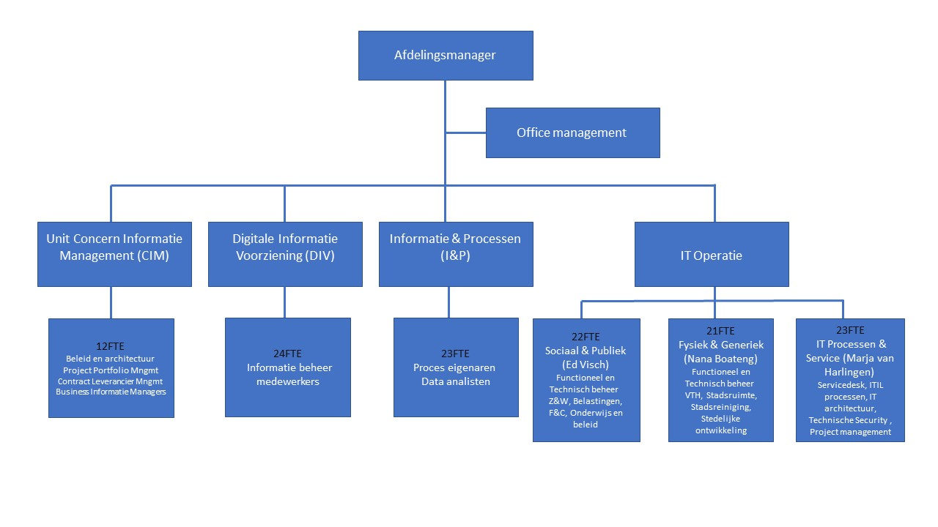
Organogram ICTAR

Beschrijving ICT-architectuur principes
Almere hanteert een SAAS tenzij principe, waarbij autorisatie via AzureAD gaat.

Wat van belang is om toe te voegen, is dat bij de gemeente er op een aantal moment geen onderhoud op de printdienst uitgevoerd kan worden als gaat om bijvoorbeeld het doen van aanpassingen in de applicatie. Dit betreft elke donderdagavond, en tijdens de verkiezingsperiode.

Releasebeleid
Patches en upgrades:
Patches en upgrades worden doorgevoerd in een test- en acceptatie omgeving. Doel is de programmatuur te testen en vervolgens te accepteren. Het doorvoeren van patches en upgrades in de productie omgeving wordt vooraf ingepland en wordt buiten kantooruren uitgevoerd.
Versiebeheer:
Gemeente Almere hanteert het N-1 principe. Het N-1 principe is ook van toepassing op de GT Print programmatuur.
Firmware releases:
De firmware releases in de printapparatuur vallen ook onder het N-1 principe.

Print- en scan infrastructuur
Printen is een essentieel onderdeel van elk organisatie. Dus ook bij de Gemeente Almere. We zien een ontwikkeling ontstaan waarbij werkprocessen worden gedigitaliseerd en kantelen van analoog naar digitaal. Maar, de behoefte om te printen blijft aanwezig en zal niet verdwijnen.

Algemeen

Decentraal
De Gemeente Almere maakt op dit moment gebruik van één centrale printserver binnen ons domein en deze is niet van buitenaf te benaderen. We maken decentraal gebruik van multifunctionals (all- in- one) en netwerkprinters. De netwerkprinters hebben een directe aansturing via een generieke PCL 6 universal driver en is op basis van IP-adressen vastgelegd. Om gebruik te kunnen maken van een netwerkprinter moet de eindgebruiker de printer handmatig toevoegen via een hostname.

Centraal
De Repro-printers zijn voorzien van een Fiery module. Gebruikers sturen de machines aan via een fysiek aan de printer gekoppelde Fiery-server (nu Windows 7) of via geïnstalleerde software op hun lokale werkstations. Ook is het mogelijk om via een USB-kabel of USB-drive printopdrachten rechtstreeks vanaf de server module te plannen/configureren.

Printen
Printen vanuit Applicaties:
Alle printopdrachten op de grote Repro MFP’s worden aangestuurd via Fiery-software. Zowel vanaf de werkplek(ken) als vanaf de Fiery-modules die fysiek aan de printers gekoppeld zijn. Er is geen andere mogelijkheid om volledige functionaliteit uit de printers te verkrijgen.

Printen voor medewerkers:
De printers op de Repro-afdeling zijn enkel te benaderen door de Repro-medewerkers en komen in een eigen netwerksegment te hangen. Overige medewerkers kunnen geen printopdrachten naar deze printers versturen.

Printen vanaf mobiele devices:
Nu is deze functionaliteit niet in gebruik.

Overige bijzonderheden:
Voor de Repro-afdeling wenst men on-premises te blijven. Cloud opties zijn optioneel.

Scannen
Direct Scan
Op dit moment is deze functionaliteit niet in gebruik.

Scan2mail
Deze optie is aanwezig maar wordt niet actief gebruikt. Er wordt meer gebruik gemaakt van de Scan2folder optie.

Scan2folder
Deze functionaliteit wordt momenteel gebruikt. Scans eindigen op een specifieke locatie op een netwerkschijf. Dit is ook in de toekomst gewenst.

Scan2werkstroom
Deze functionaliteit wordt momenteel niet gebruikt op de Repro-afdeling.

